Міністерство освіти і науки України

Національний університет «Львівська політехніка»



**ЗВІТ**

про виконання лабораторної роботи № 3

з курсу:

«Спеціалізовані мови програмування»

**Виконав:**

студент гр. ІТ-31

Олександр ГАМАЮНОВ

**Прийняв:**

Сергій ЩЕРБАК

Львів 2023

**Тема:** Розробка ASCII ART генератора для візуалізації текстових даних

**Мета роботи:** Створення додатка Генератора ASCII-арту

**Хід роботи**

***Завдання 1: Введення користувача***

Створіть Python-програму, яка приймає введення користувача для слова або фрази, яку треба перетворити в ASCII-арт.

***Завдання 2: Бібліотека ASCII-арту***

Інтегруйте бібліотеку ASCII-арту (наприклад, pyfiglet або art) у вашу програму для генерації ASCII-арту з введення користувача.

***Завдання 3: Вибір шрифту***

Дозвольте користувачам вибирати різні стилі шрифтів для свого ASCII-арту. Надайте список доступних шрифтів та дозвольте їм вибрати один.

***Завдання 4: Колір тексту***

Реалізуйте опцію вибору користувачем кольору тексту для їхнього ASCII-арту. Підтримуйте основний вибір кольорів (наприклад, червоний, синій, зелений).

***Завдання 5: Форматування виводу***

Переконайтеся, що створений ASCII-арт правильно відформатований та вирівнюється на екрані для зручності читання.

***Завдання 6: Збереження у файл***

Додайте функціональність для збереження створеного ASCII-арту у текстовому файлі, щоб користувачі могли легко завантажувати та обмінюватися своїми творіннями.

***Завдання 7: Розмір ARTу***

Дозвольте користувачам вказувати розмір (ширина і висота) ASCII-арту, який вони хочуть створити. Масштабуйте текст відповідно.

***Завдання 8: Вибір символів***

Дозвольте користувачам вибирати символи, які вони хочуть використовувати для створення ASCII-арту (наприклад, '@', '#', '*', тощо).

***Завдання 9: Функція попереднього перегляду***

Реалізуйте функцію попереднього перегляду, яка показує користувачам попередній перегляд їхнього ASCII-арту перед остаточним збереженням.

***Завдання 10: Інтерфейс, зрозумілий для користувача***

Створіть зручний для користувача інтерфейс командного рядку для додатка, щоб зробити його інтуїтивно зрозумілим та легким у використанні.

**Реалізований код:**

import art

import sys

from termcolor import colored

#data.py

user_font = "standart"

user_art = ""

memory = []

colors = ["red", "green", "yellow", "blue", "magenta", "cyan", "white"]

user_char = ""

replacement_dict = None

def save_art(art):

    memory.append(art)

def printArt(art):

    sys.stdout.write(art)

def changeChr(text,replacement_dict):

    for old_char, new_char in replacement_dict.items():

        text = text.replace(old_char, new_char)

    return text

def draw_art(text,font,char):

        return art.text2art(text,font)

#Main calculations

while(1):

    print("1) Enter text")

    print("2) Change font")

    print("3) Print arts")

    print("4) Change color")

    print("5) Quit")

    choice = input("Enter choice: ")

    match(choice):

        case("1"):

            changeChr = input("Do you want use different chr? Y N :")

            if(changeChr == 'Y'or changeChr == 'y'):

                user_char = input("Enter the characters you want to use for ASCII art: ")

                replacement_dict = {'#': user_char[0]}

            text = input("Write text: ")

            user_art = draw_art(text,user_font,user_char)

            if(replacement_dict != None):

                for old_char, new_char in replacement_dict.items():

                    user_art = user_art.replace(old_char, new_char)

            print(user_art)

            save = input("Save the art? Y N :")

            if(save == "Y" or save == "y"):

                art.tsave(user_art,user_font,filename="test")

        case("2"):

            art.font_list()

            user_font = input("Choose font: ")

            print(art.text2art(text="test",font=user_font))

        case("3"):

            print(memory)

        case("4"):

            for color in colors:

                printArt(colored(art.text2art(text="test",font=user_font),color))

        case("5"):

            break

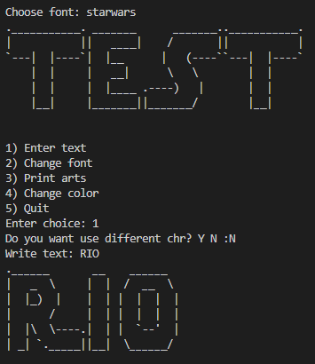

*Рис. 1 – Результат виконання програми*

**Висновок:** На даній лабораторній роботі я створив універсальний Генератор ASCII-арту, який дозволить користувачам налаштовувати свої творіння з різними шрифтами, кольорами, розмірами та символами.